Svetlosne pojave, refleksija

1. Šta je svetlost?
Elektromagnetni talasi koje ljudi mogu opažati čulom vida nazivaju se svetlost.
Sve vidljivo
2. Na fotografiji je prikazano

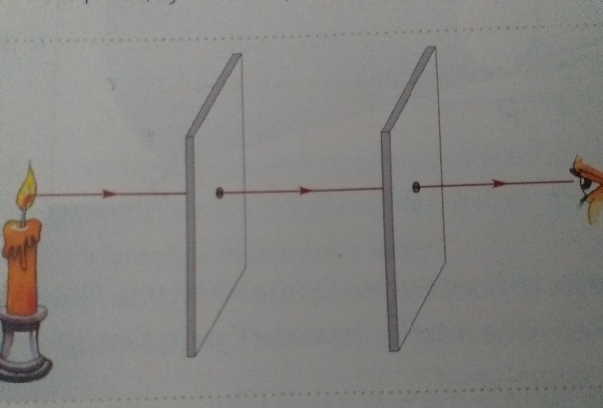
Pravolinijsko prostiranje svetlosti
Svetlost
3. Senka nekog neprovidnog tela nastaje zbog pravolinijskog prostiranja svetlosti od svetlosnog izvora.- tačno ili ne?

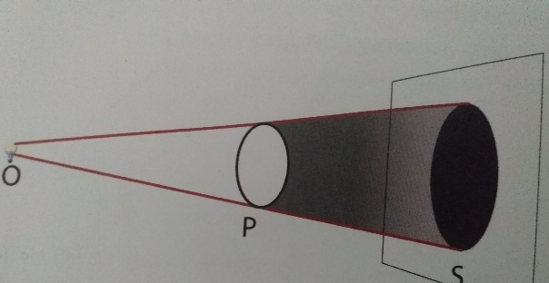

Tačno Netačno
4. Odbijanje svetlosti od neke površine naziva se________.
Refleksija Polusenka Senka
5. Ugao između upadnog zraka i normale naziva se______ a ugao između odbojnog zraka i normale na površinu______.

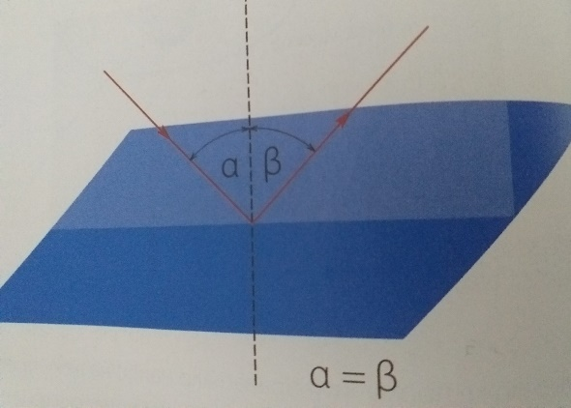
Upadni ugao, odbojni ugao Odbojni ugao, upadni ugao

6. Zakon odbijanja svetlosti:

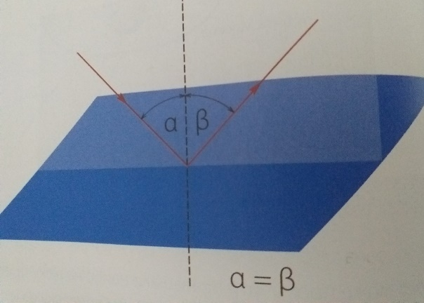
Upadni ugao jednak je odbojnom uglu. Upadni zrak, normala na graničnu površinu i odbojni zrak leže u istoj ravni
Upadni ugao i odbojni ugao daju zbir 90 stepeni; upadni ugao, odbojni ugao i normala leže u istoj ravni

7. Koja su dva osnovna tipa odbijanja( refleksije)?
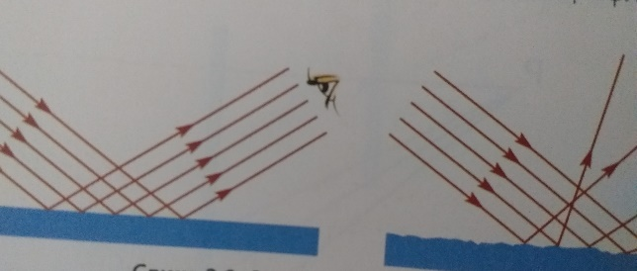

Ogledalsko i difuzno Normalno i simetrično
8. Šta su to ogledala?
- Glatke površine koje odbijaju najveći deo svetlosti koja na njih pada nazivaju se ogledala.
- Ispupčene i udubljene površine koje odbijaju najveći deo svetlosti koji na njih pada nazivaju se ogledala.
9. Koji su osnovni elementi sfernih ogledala?
Teme, centar krivine, žiža i optička osa Centar krivine, fokus i teme
10. Na fotografiji je prikazano
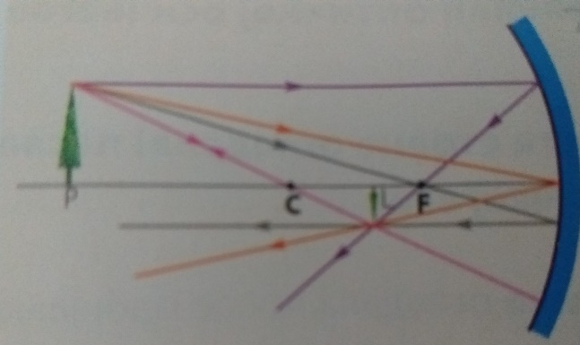
Ispupčeno ogledalo Udubljeno ogledalo
11. Rastojanje od temena do žiže ogledala naziva se žižna daljina- tačno ili netačno
Tačno
Netačno

